SPEC dans le but de faire un POC

AUTEURS

Pascal Lainé - Directeur Technique

Nova Media

55, Avenue Marceau

75116 Paris

DESTINATAIRE



Riahi & Anouar

Paris, le 12 déc 2016

Projet :

**Bot interactif**

***Document confidentiel Nova solutions et Amy Evolution***

Table des matières

1. Objectif du bot - 1 -

2. Notre besoin - 1 -

## Objectif du bot

Lancer des conversations basiques pour répondre aux questions du Bot et lancer des demandes dans le système

## Notre besoin

Nous souhaitons conserver une logique simple avec du Mapping qui gere les mots clés des questions humaines / réponses bot

* Ergonomique, Intuitif et facilement paramétrable
* Entièrement dynamique : les clients sont autonomes pour modifier et changer les paramètres
* Responsive : il se resize et s’adapte à tous les écrans : ordinateur, tablette, smartphone, écran TV, etc.
* Flexible
* Possibilité de rajout de fonctionnalités par la suite et le lier à d’autres outils
* Possibilité de nommer le Bot et ajouter une photo
* Liaison avec l’API de Facebook
* Bot Vocal

1. **Scénario classique**

[Bot] Bonjour  
[humain] Bonjour  
[Bot] comment t’appelles tu ?  
[humain] Frédéric  
[Bot] Bien noté Frédéric, en quoi puis-je vous aider   
 🡪 réponse A possibles  
 🡪 réponse B possibles  
 🡪 réponse C possibles  
 🡪 …… etc

Quand le scénario se fini une des réponses peut être  
> La demande a bien été enregistrée, vous recevrez les informations nécessaire pour le suivi  
> le service technique va reprendre contact avec vous

[Bot] Frédéric, laisse-moi ton téléphone mobile pour vous alerter du traitement de votre demande   
[humain] 0000000  
[Bot] Frédéric, J’ai besoin d’un mail pour finaliser votre demande  
[humain] mail@

[Bot Avez-vous été satisfait de la prise en compte de votre demande ?   
 🡪 réponse oui  
 🡪 réponse non   
[Bot] Non pourquoi ?  
[humain] blablabla

[Bot] c’est enregistré merci, au revoir  
[humain] Au revoir

1. **Scénario avec question en dehors de l’humain**Si l’humain coupe la conversation et pose une question   
   [humain] Question ?   
   [Bot] réponse ou [Bot] réponse + questions ex : oui j’aime les chats ? toi aussi ?  
   [humain] oui  
   [Bot] je m’en doutais au fait ma question était la suivante : xxxxxxx ?   
    🡪 réponse A possibles  
    🡪 réponse B possibles  
    🡪 réponse C possibles  
    🡪 …… etc
2. **Gestion des insultes**

[Bot] Bonjour  
[humain] TG

[Bot] Excuse demandée par le bot  
[humain] Excuse-moi   
[Bot] Excuse acceptée, retour à la question  
  
VARIANTE >   
[Bot] Bonjour  
[humain] TG

[Bot] Excuse demandée par le bot  
[humain] Excuse-moi TG   
[Bot] Ton IP est enregistrée, dernière chance de t’excuser sinon, vous devrez revenir dans 15 minutes  
  
Pas d’excuse > on vire  
si Excuse > la personne reste et si elle recommence elle est virée si elle ne s’excuse pas la 1ere fois

1. **Mise à disposition**Nous souhaitons mettre à disposition des portions de code  
   > partie vocale  
   > Partie arbre de diagnostic  
   > questions et réponses pré formulées
2. **Gestions des synonymes et de la phonétique**Pour améliorer le type de réponse, nous proposons un système qui analyse la probabilité que la phrase contient le bon nombre de mots quelque soit l’ordre des mots  
     
   As | tu | { les | un } { chat | chat  | éléphant …..| ….. | ……. }

Chaque mot peut être associé à une clé

As-tu un chat ? > 5 portions de mots. Le mot clé est le type d’animal ici

Sauf si il y a un mot grossier dans ce cas il demande une excuse sinon il envoie la réponse avec le mot avec le mot CLÉ de la phrase de réponse

[BOT] Oui j’ai un {mot clé retenu} et toi tu aimes les {mot clé retenu}  
[humain] oui  
[BOT] Je m’en doutais, au fait tu n’as pas répondu à ma question   
🡪 réponse A possibles  
 🡪 réponse B possible  
 🡪 réponse C possible  
 🡪 …… etc

1. **IA**La mise en place d’une IA sera abordé sur une V2 pour des raisons de délais prioritairement et de technologie plus complexe  
   Nous avons visualisé des solutions externes mais nous sommes ouvert à une collaboration mixte pour un développement qui permettrait de rester indépendant

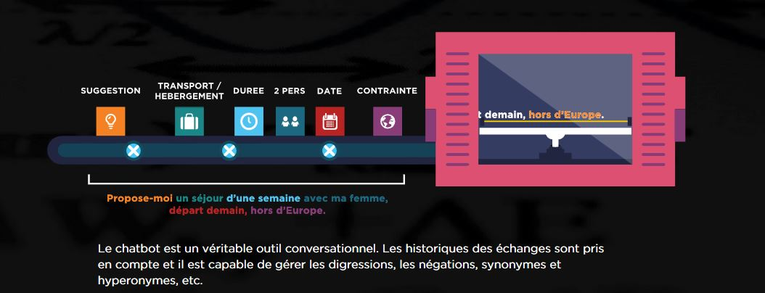

1. **Le meilleur bot Mitsuku Chatbot**  
   RECAST.AI  
   Wyt.ai  
   api.ai  
   https://developer.pandorabots.com/  
   Amazon Lex  
   Chatbot.paris  
   doyoudreamup  
   https://developer.pandorabots.com/  
   Mitysuku bot   
   <https://ludovicscribe.fr/blog/creation-chatbot-node-js>

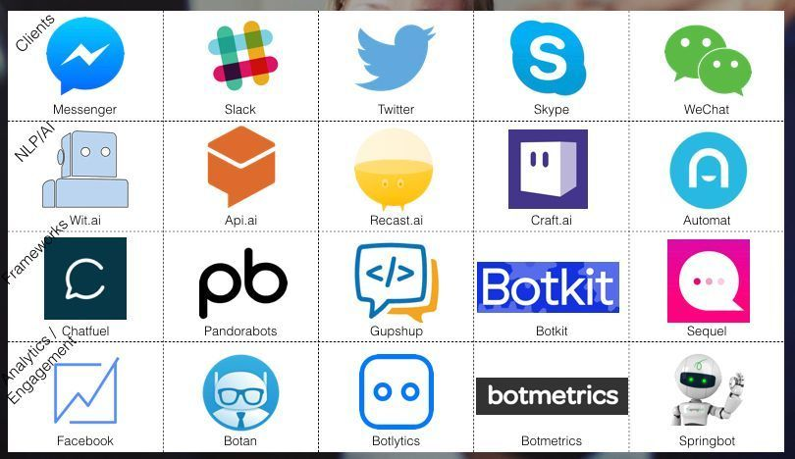

1. **Liaison FACEBOOK api**

L’api Open graph pour faire communiquer le chat avec Messenger sera privilégié. Que se passe-t-il par rapport à la gestion de l’ip de l’utilisateur est-il possible de la récupérer pour la gestion des insultes

* **Notion d’intention**Intention : J’ai déjà évoqué ce terme un peu plus haut dans l’article, cela désigne l’action qu’un utilisateur déclenche lorsqu’il envoie un message.
* Entité : Ce sont les paramètres qui sont inclus dans le message de l’utilisateur.

Par exemple, si j’écris « Donne-moi la météo à Paris », l’intention est « donner la météo » et il y a une entité de type « Localisation » qui est « Paris ». Si j’écris « Quel temps fait-il ? », l’intention est toujours la même mais cette fois, aucun paramètre n’est fourni. Nous allons faire en sorte que notre robot comprenne ces deux demandes, même si elles sont écrites de manières différentes. Dans le cas où la ville n’est pas fournie, le robot la demandera. C’est mieux qu’une simple expression régulière, non ? <https://ludovicscribe.fr/blog/creation-chatbot-node-js>